ΠΡΟΣΦΑΤΕΣ ΤΑΙΝΙΕΣ !!!

Είναι μία δημιουργία της Δήμητρας Κουμούλα και της Γεωργίας Σαραμούδη.

Σας προτείνουμε διάφορες ταινίες που έχουν βγει πρόσφατα!!!
- Τα στρουφάκια !

Υπόθεση
Βρισκόμαστε στο Μεσαίωνα, σε ένα μαγεμένο δάσος κάπου στα βάθη της Ευρώπης, όπου ο απαίσιος μάγιστρος Δρακουμέλ έχει καταφέρει να ανακαλύψει το χωριό των Στρουμφ, των καλόκαρδων μικροκαμωμένων μπλε πλασμάτων που έχουν για ηγέτη και καθοδηγητή τους τον έναν και μοναδικό Μπαμπαστρούμφ. Αμέσως, στο Στρουμφοχωριό σημαίνει συναγερμός και τα Στρουμφάκια σκορπίζουν ολόγυρα, προκειμένου να ξεφύγουν από τα νύχια του σατανικού μάγου, ο οποίος θέλει να τα αιχμαλωτίσει και να απομυζήσει την «πεμπτουσία» τους, για να γίνει πανίσχυρος. Λίγες στιγμές αργότερα, ωστόσο, χάρη σε ένα μαγικό πέρασμα το οποίο ανακαλύπτουν τυχαία, ο Μπαμπαστρούμφ, η Στρουμφίτα, και τέσσερα ακόμη Στρουμφάκια καταλήγουν στη σημερινή Νέα Υόρκη, καταμεσής του Σέντραλ Παρκ. Η πραγματική περιπέτεια για τους μικρόσωμους μπλε φίλους μας μόλις ξεκίνησε!
Συντελεστές
Σκηνοθεσία: Raja Gosnell
Σενάριο: Peyo (χαρακτήρες), J. David Stem (σενάριο,ιστορία), David N. Weiss (σενάριο,ιστορία), Jay Scherick, David Ronn

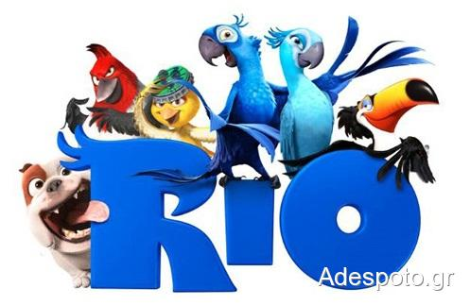

Η ταινία του Rio είναι απίθανη ! Πρέπει οπωσδήποτε εσείς αλλά και οι γονείς σας να πάτε στον κινηματογράφο να το δείτε ή μπορείτε να το ενοικιάσετε από ένα βίντεο κλαμπ και αγοράστε ποπ κορν ή ότι άλλο θέλετε !!!!!

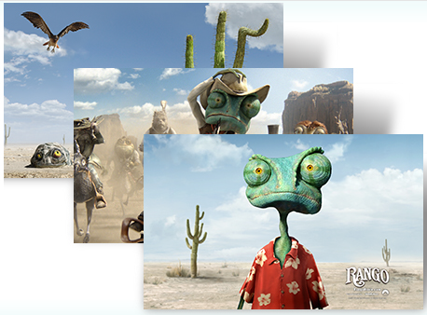
Rango είναι ένα συνηθισμένο λάθος χαμαιλέοντας που καταλήγει στην πόλη του Dirt, μια άνομη φυλάκιο στην Άγρια Δύση σε απελπιστική ανάγκη ένα νέο σερίφη.

Πήγαινε στον κινηματογράφο τώρα!!!!!!!!!!!!!!!!!!!!!

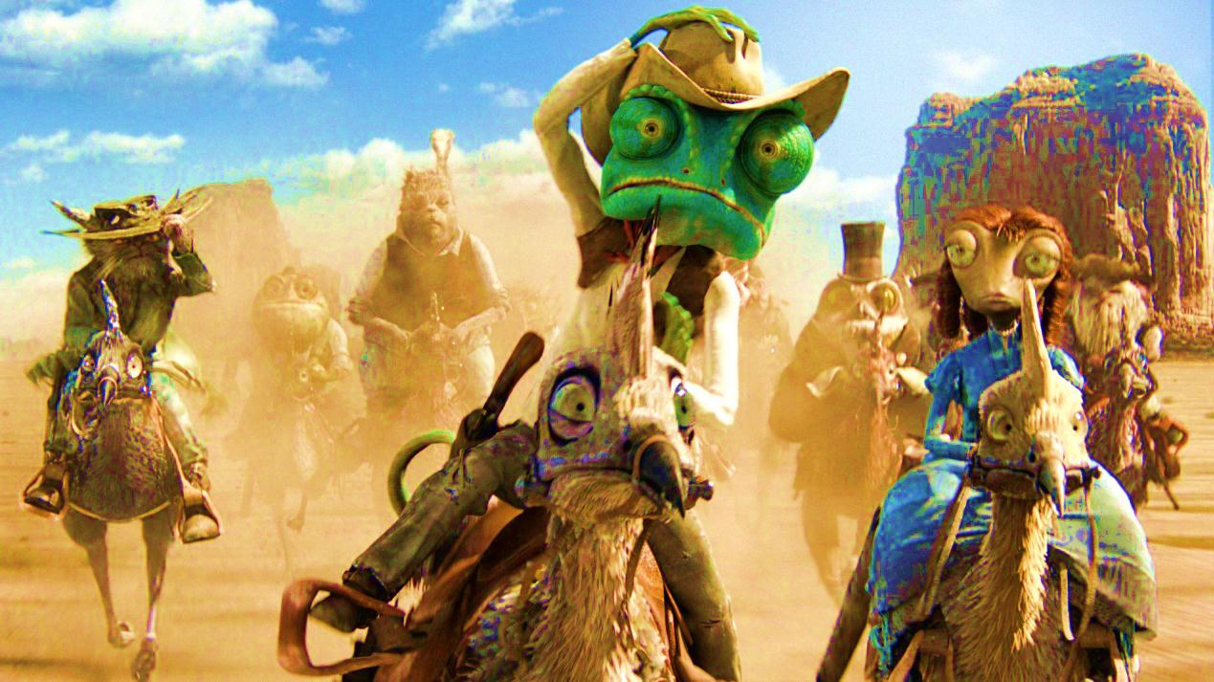
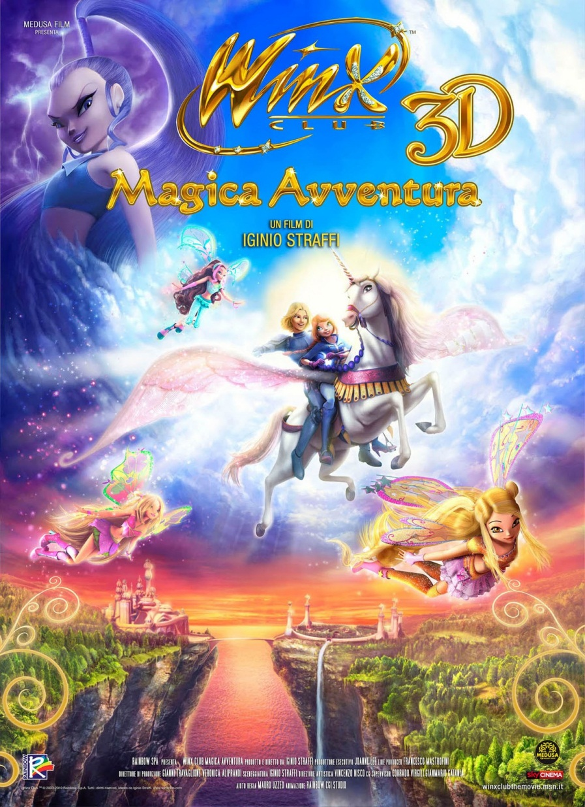
Η νεραϊδοπαρέα του Winx Club ταξιδεύει στη σκοτεινή διάσταση με μοναδικό σκοπό να βοηθήσει την Μπλουμ να επαναφέρει τους γονείς της στη ζωή και να ανακαλύψει το επτασφράγιστο μυστικό που κρύβεται πίσω από την καταγωγή της. Η Φλόρα, η Στέλλα, η Αΐσα, η Μούσα και η Τέκνα θα πρέπει να αντιμετωπίσουν τα πιο επικίνδυνα πλάσματα, ενισχύοντας παράλληλα την προσπάθεια της Μπλουμ για να ανταμώσει τον τελευταίο βασιλιά του Ντόμινο.

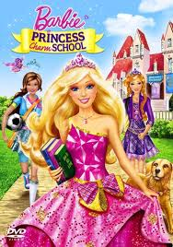
Η Μπλερ επιλέγεται να παρακολουθήσει ένα φημισμένο Σχολείο για Πριγκίπισσες. Εκεί θα πιάσει φιλίες, αλλά θα γνωρίσει και σκληρό ανταγωνισμό, καθώς πίσω από την επιλογή της κρύβεται ένα μεγάλο μυστικό.

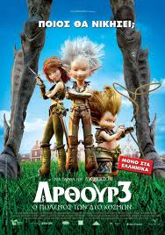

Υπόθεση:
Ο Μαλτάζαρ παγιδεύει τον Άρθουρ στη γη των Μίνιμοϊ και ταξιδεύει προς την αντίθετη κατεύθυνση, καταλήγοντας στον κόσμο των ανθρώπων. Τότε αναγκάζει έναν πλαστικό χειρουργό να του φτιάξει ανθρώπινο πρόσωπο, ώστε να μπει έτσι στο σπίτι των παππούδων του Άρθουρ. Εκεί ψάχνει για ένα φιαλίδιο που περιέχει το ελιξήριο που χρειάζεται ο Άρθουρ για να επανέρχεται στο φυσικό του μέγεθος. Όταν οι μικροσκοπικοί Άρθουρ, Σελένια και Μπεταμές φτάνουν τελικά στο σπίτι, ο Μαλτάζαρ έχει ήδη αρπάξει το φιαλίδιο. Τώρα πλέον ο Μαλτάζαρ, όντας ήδη πολύ ψηλός, επανδρώνει ένα στρατό γιγάντιων κουνουπιών στο γειτονικό δάσος. Ο Άρθουρ ζητά τη βοήθεια της Βασίλισσας Μπι, της οποίας το μαγικό μέλι είναι αυτό που μπορεί να τον επαναφέρει στο μέγεθός του. Θα είναι όμως αυτό αρκετό για να μπορέσει ο Άρθουρ να βγει νικητής στον πόλεμο των δύο κόσμων;


Υπόθεση:
Η Κέιτ και ο Χάμφρι είναι δυο γλυκά λυκάκια που προσπαθούν να βρουν το δρόμο για το σπίτι τους, όταν οι δασοφύλακες τους μεταφέρουν με τη βία στην άλλη άκρη της χώρας. Ο Χάμφρεϊ είναι λύκος Ωμέγα, περνά τις μέρες του λέγοντας εξυπνάδες, διασκεδάζοντας με τους ρέμπελους φίλους του και παίζοντας ηλεκτρονικά με τους αργόσχολους σκίουρους. Η Κέιτ είναι λύκος Αλφα: το καθήκον, η πειθαρχία και οι αεροπλανικές κινήσεις που έχει μάθει από τη Λάρα Κροφτ είναι η κινητήρια δύναμή της...



Ο Γκρου είναι ένας εφευρέτης ο οποίος προσπαθεί απεγνωσμένα να αναγνωριστεί ως ο μεγαλύτερος εν ζωή κακός, αλλά ο νεαρός Βέκτορ του παίρνει την μπουκιά απ’ το στόμα. Για να τον ξεπεράσει, ο Γκρου αποφασίζει να κλέψει το φεγγάρι, υπολογίζει όμως δίχως τρία μικρά ορφανά κοριτσάκια.

Και το ταξίδι στο κόσμο του κινηματογράφου ξεκινάει … !

Πηγή πληροφοριών : www.google.com , www.othinorama.gr . !!!

